Charles Labelle
Décès : 19 septembre 1898, Saint Eustache co.Deux Montagnes, Québec.
Sépulture : 21 septembre 1898, paroisse de Saint Eustache.

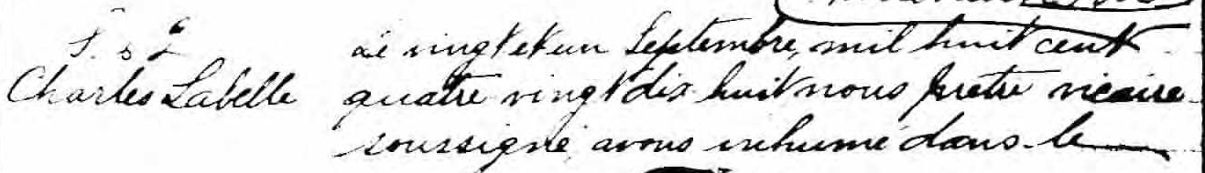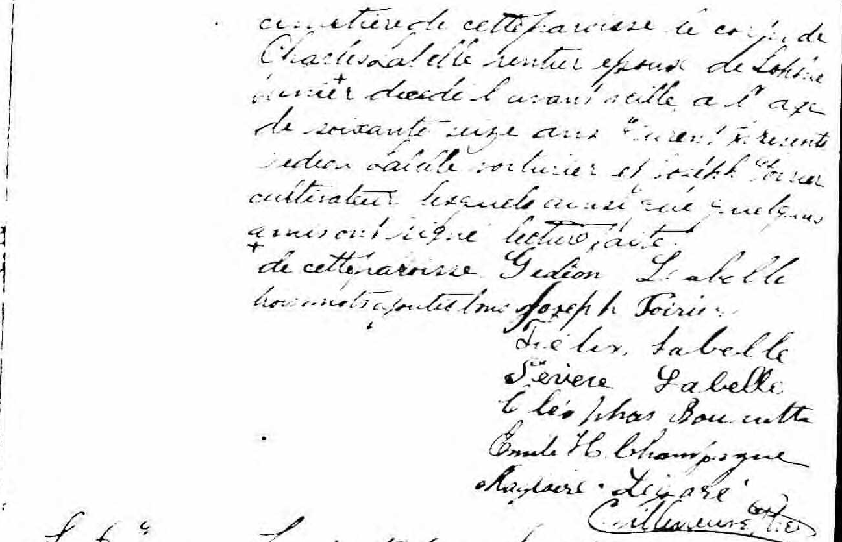

S. 62 Le vingt et un Septembre, mil huit cent quatre vingt dix huit nous
Charles Pretre vicaire soussigné, avons inhumé dans le cimetière de cette
Labelle paroisse le corps de Charles Labelle rentier époux de Sophie
Vanier X décédé l’avant-veille à l’âge de soixante seize ans.
Furent présents Gédéon Labelle voiturier et Joseph Poirier cul-
tivateur lesquels ainsi que quelques amis ont signé lecture faite.

X de cette paroisse Gédéon Labelle
Joseph Poirier
Félix Labelle
Sévère Labelle
Cléophas Bouvrette
Emile H.Champagne
Magloire Légaré
C. Villeneuve Ptre
Référence : Fond Drouin

